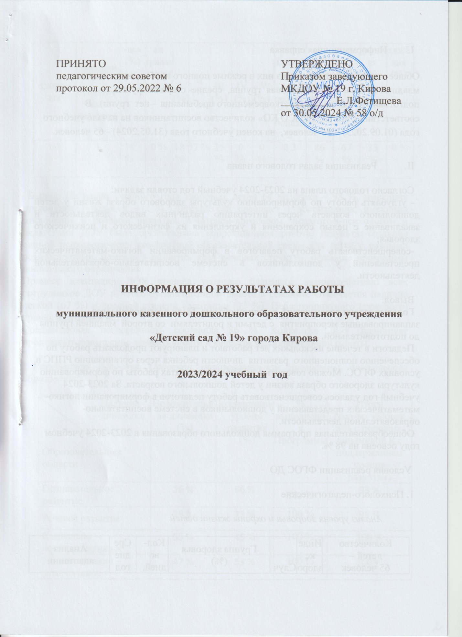

1. Информационная справка

Общее количество групп - 4 (из них в режиме полного пребывания - первая младшая группа, вторая младшая группа, средне- старшая группа, подготовительная группа, кратковременного пребывания – нет групп). В соответствии с «РГИС ЕРИСО КО» количество воспитанников на начало учебного года (01.09.2023) – 76 человек, на конец учебного года (31.05.2024) - 65 человек.

1. Реализация задач годового плана

Согласно годового плана на 2023-2024 учебный год стояли задачи:

- углублять работу по формированию культуры здорового образа жизни у детей дошкольного возраста через интеграцию различных видов деятельности и закаливание с целью сохранения и укрепления их физического и психического здоровья;

-совершенствовать работу педагогов в формировании логико-математических представлений у дошкольников в системе воспитательно-образовательной деятельности.

Вывод:

Годовые задачи реализованы в полном объеме. Были реализованы все запланированные мероприятия с детьми и родителями со второй младшей группы до подготовительной.

Педагоги в течение нескольких лет работают и планируют продолжать работу по обеспечению полноценного развития личности ребенка через организацию РППС в условиях ФГОС. Можно говорить о высоких результатах работы по формированию культуры здорового образа жизни у детей дошкольного возраста. За 2023-2024 учебный год удалось совершенствовать работу педагогов в формировании логико-математических представлений у дошкольников в системе воспитательно-образовательной деятельности.

Общеобразовательная программа дошкольного образования в 2023-2024 учебном году освоена на 98 %.

Условия реализации ФГОС ДО

1. Психолого-педагогические

*Анализ уровня здоровья и охраны жизни детей*

|  |  |  |  |  |  |  |  |  |  |  |  |  |  |
| --- | --- | --- | --- | --- | --- | --- | --- | --- | --- | --- | --- | --- | --- |
| Количество детей –  65 человек | | Индекс здоро-вья  (%) | Случаи травматизма | Группа здоровья  (%) | | | | | Кол-во дней, пропущенных  1 ребенком по болезни | Средне  годовой %  посещаемости | Анализ адаптации | | |
| здоровых | имеющих отклонения в развитии | I  (%) | II  (%) | III  (%) | IV  (%) | V  (%) | легкая  (%) | средняя  (%) | тяжёлая  (%) |
| 64 | 1 | 18 % | 0 % | 18% | 57 % | 25 % | 0 % | 0 % | 2,3 | 86 % | 67 % | 33 % | 0 % |

Вывод: На конец учебного года здоровых детей 64 человека – 98 %, имеющих отклонения 1 человек – 2 %. Детский сад посещает 1 воспитанник, имеющий отклонения в речевом развитии. Учителем-логопедом, педагогом-психологом и педагогами ДОУ была организована коррекционная работа. Результат-создание единой психологически комфортной образовательной среды для детей с разными возможностями, помощь в развитии всех речевых структур, освоение программы дошкольного образования.

Процесс адаптации ДОУ прошёл успешно благодаря взаимодействию всех сотрудников ДОУ и чётко организованной работе с семьями. Отмечается наличие легкой (67 %) и средней степени адаптации (33 %). Неблагоприятного (тяжелого) уровня адаптации нет.

Среднегодовая посещаемость составила 86 %. Коллектив ДОУ планирует продолжать повышение эффективности и качества оздоровительной работы.

*Результаты освоения Основной образовательной программы дошкольного образования*

|  |  |  |  |  |
| --- | --- | --- | --- | --- |
| Наличие  динамики  Образовательные  области | Положительная динамика (%) | Поддержание уровня  развития  (%) | % выполнения Программы | Итоги  (кол-во человек в % с положит. динамикой и с поддержанием уровня развития) |
| Познавательное развитие | 36 % | 66 % | 100 % | 99 % |
| Речевое развитие | 28 % | 72 % | 100 % | 99 % |
| Социально – коммуникативное | 55 % | 45 % | 100 % | 100 % |
| Художественно – эстетическое | 47 % | 53 % | 100 % | 100 % |
| Физическое развитие | 30 % | 70 % | 100% | 100 % |

Вывод: образовательный процесс в ДОУ осуществляется в соответствии с санитарно – гигиеническими требованиями. Продолжительность занятий определяется в зависимости от возраста детей.

Итоговым показателем работы является результат выполнения образовательной программы дошкольного образования в 2023-2024 учебном году - 100 %, программа освоена детьми по образовательным областям на 98 %.

В анкетировании по итогам 2023– 2024 учебного года приняло участие 54 родителя воспитанников учреждения (82 %) . В результате было выявлено, что наиболее значимыми критериями успешности стали: удовлетворенность родителей присмотром и уходом в ДО – 75 %, удовлетворенность родителей качеством ОД в ДО – 75 %, удовлетворенность образовательных потребностей семьи в ДО – 65 %, участие семей в ОД в ДО - 68 %, взаимодействие с родителями – 89 %.

Полученные результаты позволили уточнить направления образовательной работы с детьми и выявить степень эффективности взаимодействия педагогов и воспитанников в рамках образовательного процесса с целью освоения образовательной программы дошкольного образования.

*Результаты внутренней системы оценки качества образования (ВСОКО)*

методика мониторинга: Внутренняя система оценки качества образования в детском саду – Киров: МКОУ ДПО ЦПКРО, 2017

|  |  |  |  |
| --- | --- | --- | --- |
| Направления | Результаты оценки (%) | | |
| Высокий | Средний | Низкий |
| Оценка деятельности педагога | 0 % | 100 % | 0% |
| Оценка работы специалистов | 0 % | 100 % | 0% |
| Оценка развивающей предметно-пространственной среды | 0 % | 100 % | 0% |
| Оценка работы с родителями | 0 % | 100 % | 0 % |
| Оценка управленческих условий | 0 % | 100 % | 0 % |

Вывод:Образовательный процесс в ДОУ организован в соответствии с требованиями и направлен на сохранение и укрепление здоровья воспитанников для их полноценного развития и подготовки к дальнейшей учебной деятельности.

*Анализ готовности детей к обучению в школе*

|  |  |  |  |
| --- | --- | --- | --- |
| Критерии | Интеллектуальная готовность (%) | Личностная  готовность (%) | Социально-психологическая готовность (%) |
| Низкий уровень | 1 % | 0 % | 0 % |
| Средний уровень | 25 % | 14 % | 48 % |
| Высокий уровень | 74 % | 86 % | 52 % |

Вывод: данные психолого-педагогического обследования указывают на готовность выпускников к обучению в школе.

Количество воспитанников, планирующих обучение в школе на 2024-2025 учебный год - 16 чел.

Воспитанников, планирующих повторное обучение в ДОУ, нет.

Кадровые

|  |  |  |  |  |
| --- | --- | --- | --- | --- |
| Критерии | За учебный год | | Всего в ДО на конец учебного года | |
| Результаты аттестации | Высшая | 1 | 2 чел. | 18 % |
| Первая | 0 | 3 чел. | 28 % |
| Соответствие занимаемой должности | 0 | 0 чел. | 0 % |
| Без категории | 0 | 6 чел. | 54 % |
| Повышение квалификации или переподготовки по профилю педагогической деятельности | 3 чел. | | 11 чел. | |
| Повышение квалификации по информационным технологиям | 1 чел. | | 1чел. | |

Вывод:ДО на 96 % обеспечена учебно-вспомогательными кадрами и обслуживающим персоналом. Свободна вакансия воспитателя. В целом кадровое обеспечение соответствует уровню и направленности реализуемых образовательных программ, контингенту воспитанников. Педагоги ДО владеют педагогическими технологиями, знают индивидуальные психолого-возрастные особенности детей, создают для каждого ребенка ситуации успешности и проявления самостоятельности.

Одним из важных условий достижения результатов является потребность у педагогов в профессиональном росте. Повышение квалификации осуществляется в соответствии с нормативными сроками и с учетом потребностей сотрудников ДО.

Уровень педагогов, имеющих квалификационную категорию, составил

46 %.

*Участие педагогов в конкурсном движении*

|  |  |
| --- | --- |
| Уровень проведения | Количество участников |
| Международный | 0 |
| Федеральный | 0 |
| Региональный | 0 |
| Городской | 7 |
| Учрежденческий | 7 |

*Участие воспитанников в конкурсном движении*

|  |  |
| --- | --- |
| Уровень проведения | Количество участников |
| Международный | 0 |
| Федеральный | 0 |
| Региональный | 0 |
| Городской | 24 |
| Учрежденческий | 46 |

Вывод:повышение уровня педагогического мастерства педагогов способствует созданию благоприятных условий для осуществления комплексного подхода в образовании и развитии каждого ребенка, позволяет учитывать индивидуальные особенности и возможности детей.

1. Материально-технические

*Программно-методическое обеспечение*

|  |  |
| --- | --- |
| Образовательные области | Что приобретено для реализации |
| Познавательное развитие | НП игры, наглядные пособия, дидактические игрушки, методические пособия. |
| Речевое развитие |
| Социально – коммуникативное |
| Художественно – эстетическое |
| Физическое развитие |

1. Вывод:В 2023-2024 учебном году методическое обеспечение в детском саду не пополнялось и не обновлялось из-за недостаточного финансирования.

1. Вывод:

Результаты деятельности ДО за 2023-2024 учебный год показали, что годовые задачи выполнены в полном объёме. Наблюдается положительная динамика в освоении образовательной программы. Повысилась заинтересованность родителей в осуществлении воспитательно-образовательного процесса.

В перспективе планируется продолжать создавать условия для профессионального совершенствования в развитии творчества педагогического коллектива ДО, проявлении активности педагогического коллектива в мероприятиях различного уровня: участие в конкурсах, семинарах, размещение информации о деятельности детского сада на сайте ДО и в СМИ, обучение педагогов по ИКТ; продолжать создавать условия для сохранения здоровья воспитанников, формирования основ здорового образа жизни и безопасного поведения воспитанников.

Планируемые задачи на 2024-2025 учебный год (в соответствии с выявленными проблемами):

1. Способствовать накоплению и обогащению двигательного опыта воспитанников через различные формы физического развития.

2. Развивать систему работы по формированию и развитию речевой коммуникации у дошкольников через внедрение инновационных технологий.

3. Повышать квалификацию, профессиональное мастерство педагогических кадров, ориентированных на применение новых педагогических и информационных технологий с целью развития индивидуальных способностей, познавательного интереса и интеллектуально - творческого потенциала каждого ребенка.